KARKKI-DNA
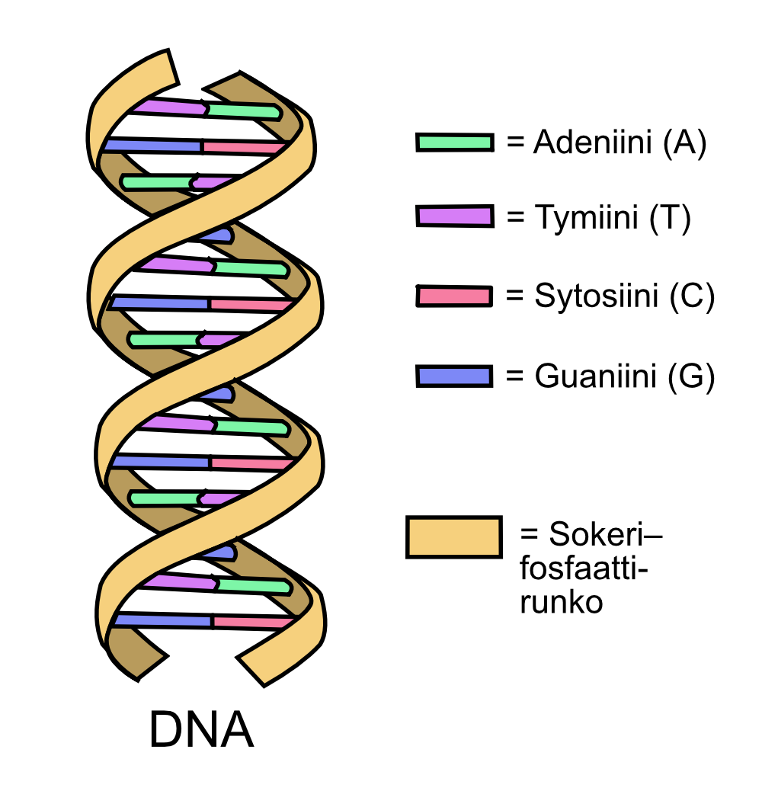
TAUSTAA
Kaikkien elävien eliöiden perimä koostuu DNA:sta eli deoksiribonukleiinihaposta.
DNA koostuu kahdesta toisiinsa liittyvästä ketjusta eli juosteesta. DNA-juosteen rakenteessa on kolme tärkeää osaa: sokeri-, fosfaatti- ja emäsosa. Emäksiä on neljä erilaista: adeniini (A), guaniini (G), sytosiini (C) ja tymiini (T). Näiden neljän emäksen avulla solun perimään on kirjattu tieto siitä, miten sen pitää toimia eri tilanteissa.
DNA ja siihen tarttuvat proteiinit muodos- tavat kromosomeja, joita esimerkiksi ihmi- sellä on 46 kappaletta. DNA:n kohtia, jotka ohjaavat solun toimintaa, kutsutaan gee- neiksi. Suurin osa geeneistä ohjaa solun proteiinien tuottamista. DNA:n sisältämä tieto välittyy lähetti-RNA:n avustuksella ribosomeille, jossa tuotetaan tämän tiedon avulla proteiineja. Tätä tapahtumasarjaa kutsutaan proteiinisynteesiksi. Proteiineja solu tarvitsee esimerkiksi aineenvaihduntaan, aineiden kuljetukseen, liikkumiseen, viestintään ja lisääntymiseen.
Tässä työssä valmistetaan karkeista yksinkertainen DNA-malli.

POHDITTAVAKSI ENNEN TYÖTÄ
- Missä solun osassa DNA sijaitsee?
- Mitä tehtäviä DNA:lla on soluissa?
- Mistä osista DNA koostuu?

TARVIKKEET
- Hammastikkuja
- Metrilakua tai muuta pitkää ja taipuisaa karkkia
- 4 eri väristä irtokarkkia (esim. Ässä Mix)

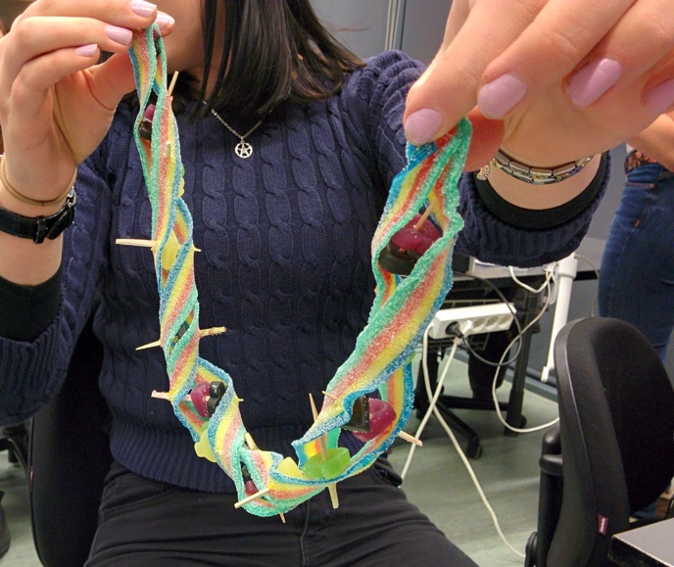
TYÖOHJE
Metrilakua tai muuta pitkä ja taipuisa karkki esittää DNA:n sokeri-fosfaattirunkoa.
Neljä eri väristä irtokarkkia esittävät DNA:n emäksiä jotka pariutuvat emäsparisäännön mukaisesti: A pariutuu aina T:n kanssa, C pariutuu vain G:n kanssa. Päätä itse mikä väri esittää mitäkin emästä (A,T, C, G)
Aloita juosteesi kuten oikeassa geenissä: geeni alkaa aloituskoodilla TAC ja loppuu johonkin näistä koodeista: ATT, ACT tai ATC
Kiinnitä ”emäkset” hammastikulla juosteeseen. Rakenna ensin yksi koodaava juoste ja sitten sille vastinjuoste emäsparisäännön mukaisesti. Kirjoita koodisi tähän:

___________________________________________________________________

Rakenna DNA:sta 10-15 emäksen mittainen pätkä (oikea geeni olisi toki pidempi). Kierrä juosteet yhteen, kuten DNA:n kaksoiskierre.
Voit ottaa rakentamastasi DNA:sta kuvan!
Lopuksi: syö todistusaineisto.

